основное и коммутационное электрооборудование главных понизительных подстанций
Каждая ГПП промышленных предприятий включает РУ, содержащие коммутационные аппараты, устройства защиты и автоматики, измерительные приборы, сборные и соединительные шины, вспомогательные устройства.
Для напряжений 35 кВ и выше обычно сооружаются ОРУ с применением для отдельных элементов крупноблочных узлов заводского изготовления. Конструкции ОРУ разработаны и зависят от высшего и низшего напряжений, принятой схемы электрических соединений, наличия на стороне ВН выключателей или заменяющих их короткозамыкателей и отделителей и их размещения по отношению к воздушной ЛЭП и трансформатору.
На ГПП промышленных предприятий РУ напряжением 220-35/10 кВ, как правило, выполняют открытыми и лишь для производств с сильным загрязнением воздуха при отсутствии свободной территории, при очень низких температурах окружающей среды или в случае особых требований, выполняют закрытыми - ЗРУ.
Применение ОРУ уменьшает стоимость и сокращает сроки сооружения подстанций. При замене и демонтаже электрооборудования ОРУ но сравнению с закрытыми более маневренны. Однако обслуживание ОРУ несколько сложнее, чем закрытых. Кроме того, для наружной установки требуется более дорогое оборудование, способное выдерживать прямые атмосферные воздействия.
Конструкция ОРУ должна обеспечивать свободный доступ к силовому трансформатору при эксплуатации. При ремонте трансформатора с массой выемной части Юти более на подстанции следует предусмотреть установку грузоподъемных устройств для поднятия выемной части из кожуха. Необходимо также обеспечить возможность перевозки трансформатора к месту ремонта.
Соединение трансформатора с РУ низшего напряжения выполняется обычно гибким проводом или токопроводом. При схеме блока «транс- форматор-токопровод» токопровод присоединяют непосредственно к выводам трансформатора, и тогда РУ низшего напряжения отсутствует.
РУ 6-10 кВ выполняются как КРУ и открытые КРУН (наружной установки).
В КРУН аппараты и приборы управления, учета и защиты, чувствительные к низкой температуре, должны иметь колпаки и обогрев, включаемый при температуре ниже допускаемой для этих аппаратов и приборов.
ГПП средней мощности (35-75 МВт) на 35—220/6— 10 кВ (рис. 1) питается от энергосистемы по двум радиальным воздушным линиям ВЛ1 и ВЛ2. Силовые трансформаторы Т1 и Т2 подключаются к линиям только через разъединители РЛНД.
Разъединители (Р) используются для разъединения и переключения участка цепи, находящегося под напряжением выше 1000 В. Разъединитель создает видимый разрыв электрической цени, который требуется для техники безопасности. Разъединитель не имеет камеры для гашения дуги и не предназначен для коммутации рабочих токов. Разъединитель снабжается специальной блокировкой, которая обеспечивает операции с разъединителем только в том случае, если выключатель отключен. Включение и отключение разъединителя производится либо вручную с помощью оперативной штанги, либо с помощью ручных приводов.
Двухобмоточные трансформаторы ГПП имеют схему соединения обмоток УДА—11 или УУД-11. Перемычка «мостик» на стороне 35-220 кВ позволяет подключать любой трансформатор к любой линии при выходе из работы другого трансформатора или линии. На вводах к трансформаторам устанавливают короткозамыкатели (КЗ):
- • в одной фазе - в сетях с глухозаземленной нейтралью;
- • двух фазах - в сетях с изолированной нейтралью.
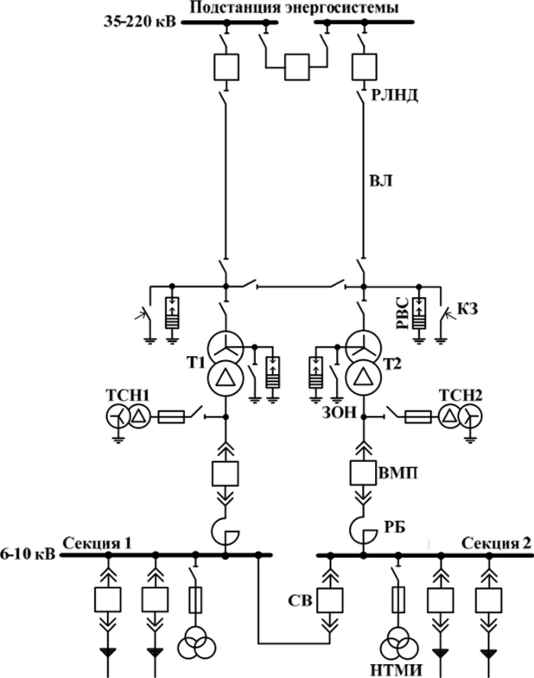
Рис. 1. Схема ГПП 35-220 кВ с одной секционированной системой шин на стороне напряжения 6-10 кВ
Короткозамыкатели - это аппараты, предназначенные для искусственного создания короткого замыкания, когда ток при повреждениях в трансформаторе может оказаться недостаточным для срабатывания релейной защиты. Короткозамыкатели применяют на подстанциях без выключателей на стороне 35-220 кВ. Они предназначены для наружной установки.
Включение нейтрали трансформатора на землю осуществляется однополюсным заземлителем типа ЗОН. Для защиты изоляции трансформаторов от перенапряжений в период работы с раземленной нейтралью устанавливаются разрядники в нейтрали. Разрядники на вводе 35-220 кВ во всех фазах служат для защиты от набегающих но линии волн перенапряжений. Силовые трансформаторы подключаются к сборным шинам вторичного напряжения 6-10 кВ через масляные выключатели ВМП и разъединители. Для ограничения токов КЗ в сети 6-10 кВ между выключателем и разъединителем ввода включают бетонный реактор.
В зависимости от мощности трансформаторов ГПП используют различные схемы подключения их вводов к сборным шинам РУ 6-10 кВ (рис. 2). Схему на рис. 5.10, а применяют при установке трансформаторов мощностью до 25 MBA. При большей мощности трансформаторов требуются мероприятия по ограничению токов КЗ. При мощности трансформаторов 40 MBA применяют схемы, показанные на рис. 5.10, б и в, а при мощности трансформатора 63 MBA рекомендуются схемы г) и д). Если мощность трансформатора достигает 80 MBA, то рекомендуют схемы ё), ж) и з).
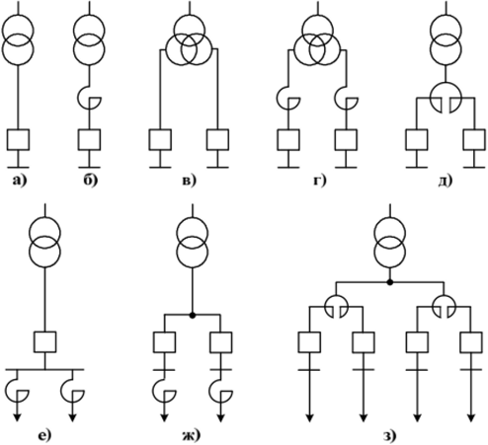
Рис. 2. Схемы ввода силовых трансформаторов на напряжение 35-220 кВ: а) до 25 MBA; б), в) 40 MBA; г), д) 63 MBA; е), ж), з) 80 MBA
К вводам 6-10 кВ подключают трансформаторы собственных нужд (ТСН). Сборные шины 6-10 кВ РУ ГПП секционируют масляным выключателем, который обеспечивает:
- • отключение только одной секции шин, при ремонте. Все остальные ЭП питаются от второй секции;
- • автоматическое включение резерва при внезапном исчезновении напряжения на одной секции, например при отключении одной из питающих линий.
Секционный выключатель (СВ) выбирается но нагрузке одной секции шин. Вводной выключатель трансформатора - по нагрузке двух секций в послсаварийном режиме ГПП. Для ограничения токов КЗ секционный выключатель нормально отключен.
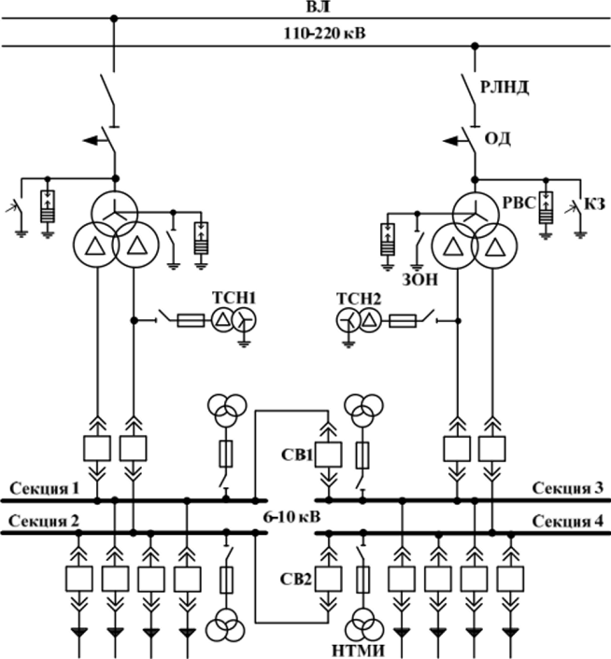
Рис. 3. Схема ГПП 110-220 кВ с четырьмя секциями сборных шин
напряжением 6-10 кВ
На рис. 3 приведена схема ГПП предприятия, получающего электроэнергию но отпайкам от двух магистральных линий. В этом случае необходимы отделители (ОД) для отключения поврежденного трансформатора ГПП от магистрали. Их отключение происходит автоматически в бестоковую паузу между отключением головного выключателя магистрали, после включения короткозамыкателя КЗ, и моментом повторного включения головного выключателя под действием автоматического повторного включения.
Трансформаторы 25 MBA и более имеют расщепленную вторичную обмотку, как средство ограничения токов КЗ в электрической сети предприятия. Каждая вторичная обмотка трансформаторов подключается к разным секциям шин 6-10 кВ. При выходе из строя одного трансформатора вся нагрузка автоматически переводится на второй, включением секционных выключателей СВ1 и СВ2 под действием автоматического включения резерва.
В РУ таких ГПП установлены ячейки КРУ с выкатными масляными или вакуумными выключателями, которые имеют втычные контакты, выполняющие роль разъединителя.
Конденсаторные батареи и измерительные трансформаторы напряжения предусматриваются на каждой секции шин. Если передаваемая от одной секции мощность > 25 кВА, а потребители расположены по одной трассе, то применяют магистральные схемы питания с шинами и гибкими токопроводами напряжением 6-10 кВ, выполняющими роль сборных шин и распределительных линий.
Кроме того, используются и другие схемы ГПП:
- • для открытых ГПП 35-110 кВ без нагрузок I категории надёжности электроснабжения с трансформаторами до 6,3 MBA применяют схему с разъединителями и стреляющими предохранителями 35-110 кВ на вводе ВН (без выключателей или отделителей с короткозамыкателями на первичном напряжении);
- • при расположении ГПП на небольшом расстоянии от районных подстанций или электростанции (несколько км) на вводе 35-220 кВ к силовым трансформаторам устанавливают только разъединители. Функции защиты и отключения трансформатора или линии передаются головному выключателю питающей линии;
- • в зонах повышенной загрязненности применяют самые простые схемы коммутации с минимумом аппаратуры и изоляции наружной установки:
- - кабельный ввод линии в бак трансформатора;
- - защита на головном выключателе;
- - закрытые РУ на 35-1 К) кВ и 6-10 кВ.
Разработаны закрытые подстанции без выключателей высшего напряжения с установкой трансформаторов мощностью 2x25 и 2x40 MBA.
Комплектные трансформаторные подстанции КТП-110/6-20 с короткозамыкателями и отделителями на высшем напряжении представляют из себя ОРУ напряжением 110 кВ и комплектуются короткозамыкателями, отделителями, разъединителями и трансформаторами типов: ТМН-2500/110, ТМН-6300/110 и КРУН из шкафов серии К-ХШ.
Подстанции КТП-35/6-10 кВ выполняются с одним или двумя трансформаторами. По типу аппарата на стороне высокого напряжения они делятся: на со стреляющими предохранителями; с короткозамыкателями и отделителями; с масляными или вакуумными выключателями.
Выпускаются и передвижные КТП 35/6-10 кВ, в частности, на 4000 кВА в блочном исполнении для районов Западной Сибири.

